Министерство образования и науки РФ

ФГБОУ ВПО «Тамбовский государственный технический университет»

Кафедра «»

Лабораторная работа №1

по дисциплине «Вычислительная математика»

«Решение нелинейного уравнения методом итераций»

Вариант 15

Выполнил: студент гр..

Проверил:.

Тамбов, 20

**Цель работы:** приобретение навыков применения метода итераций для решения нелинейного уравнения; изучение условий сходимости процесса последовательных приближений.

**Задание:** 1. Проанализировать условия и характер сходимости последовательных приближений для предлагаемых уравнений.

2. Произвести численное решение предлагаемых уравнений методом итераций на ЭВМ.

**Методические указания**

Пусть задана функция $f(x)$ и требуется найти корни уравнения $f\left(x\right)=0.$

Эта задача разделяется на два этапа:

— локализация корней, т.е. нахождение таких отрезков на оси Х, на каждом из которых находится только один корень;

— вычисление корня, принадлежащего заданному отрезку с заданной степенью точности.

Для решения задачи локализации корней нет каких-либо рекомендаций, кроме утверждения о том, что если на концах некоторого отрезка $[a,b]$ функция имеет разные знаки, т.е. $f\left(a\right)f\left(b\right)<0$ и монотонна, т.е. $f^{'}(x)$ не меняет знак при $x∈\left[a,b\right]$, то на отрезке $[a,b]$ имеется единственный корень уравнения $f\left(x\right)=0$.

При решении практических задач очень часто отрезок $[a,b]$, содержащий требуемый корень заранее известен.

**Принцип работы метода простых итераций**

Представим уравнение в виде:

*x=s(x).*

Это можно сделать, например, прибавив *x* к обеим частям уравнения (1). Очевидно, что при подстановке искомого корня *x\** в уравнение (2) оно превращается в тождество:

*x\** ≡ *s(x*).*

Рассмотрим последовательность чисел *x*i, которая определяется следующим образом:

*x*0 ∈ *[a,b]* ‑ задано, *x*k+1 = *s*(*x*k).

При некоторых определенных свойствах функции *s*(*x*) эта последовательность сходится к искомому корню, т.е. *x*k→*x\** при *k*→∞.

**Исходные данные**

Нелинейная функция — $f\left(x\right)=x*\left(x+1\right)²=1$, заданная точность — $ε=0,001$.

**Решение:**

Требуется решить нелинейное уравнение x*(x+1) $²$ =1. Допустим что корень уравнения находится на интервале [0,1].

|  |  |  |  |  |  |
| --- | --- | --- | --- | --- | --- |
| x | -2 | -1 | 0 | 1 | 2 |
| f(x) | -3 | -1 | 1 | 3 | 17 |

Приведем исходное уравнение $f\left(x\right)=x*\left(x+1\right)²=1$ к эквивалентному виду $x=φ(x)$:

$φ\left(x\right)=\frac{1}{(x+1)²}$ и проверим для него условие сходимости S - $φ\left(x\right)S<1$

$φ'\left(x\right)=\frac{1}{{\left(x+1\right)}^{2}}=-\frac{2}{x^{3}+3x^{2}+3x+1}$

На интервале [0,1] | | < 1

|  |  |  |  |  |  |
| --- | --- | --- | --- | --- | --- |
| x | 0 | 0.25 | 0.5 | 0.75 | 1 |
| | | 2 | 1.024 | 0.592 | 0.373 | 0.25 |

и, следовательно, метод итераций при таком эквивалентном уравнении $φ\left(x\right)$ сходится, что хорошо видно из приведенных ниже результатов расчета. В качестве начального приближения может быть выбрано любое число, принадлежащее исходному интервалу, например x0=0.

|  |  |  |
| --- | --- | --- |
| n | xn |  |
| 0 | 0 | 1 |
| 1 | 1 | 0.25 |
| 2 | 0.25 | 0.64 |
| 3 | 0.64 | 0.371 |
| 4 | 0.371 | 0.531 |
| 5 | 0.531 | 0.426 |
| 6 | 0.426 | 0.491 |

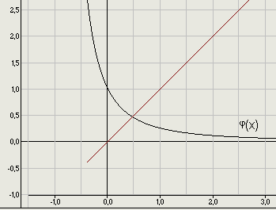Блок схема программы:

epsilon=0.001

i=0; x1=0; x0=0.5;r;

1

Вывод i;

Вывод x1;

i++;

x1=1.0/(x0+1.0)2 ;

r= |x1-x0|;

x0=x1;

Вывод x0

r>=epsilon

Да

1

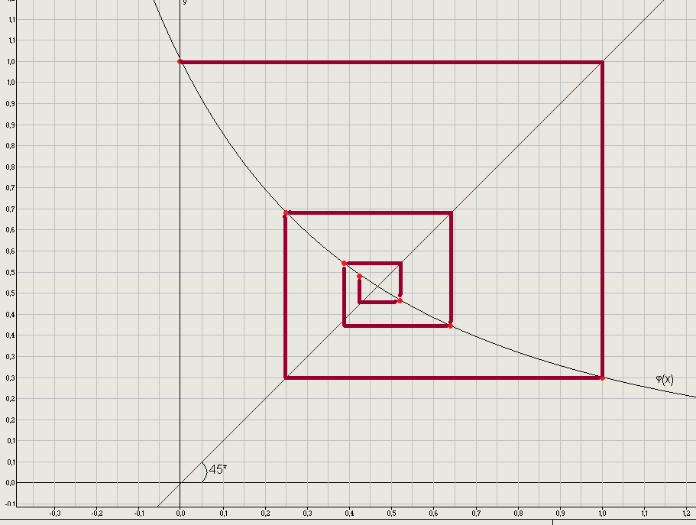

Код программы для ЭВМ:

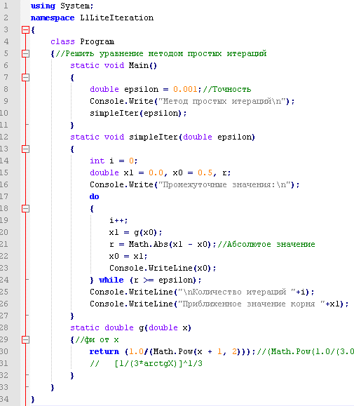

Пример работы программы для x0=0.5:

